**ประมวลจัดการเรียนรู้กับความแม่นยำของครู**

โครงสร้างแผนบูรณาการ แผนรายปี แผนรายภาค แผนรายคาบ เมื่อครูอุ้ย-ปัณณทัต แข็งแรง ได้เริ่มเข้ามาทำงานที่โรงเรียนเพลินพัฒนาครั้งแรก ก็ได้ยินสิ่งต่างๆ เหล่านี้ ซึ่งเป็นงานที่จะต้องทำให้เสร็จก่อนเปิดเทอม เพื่อเป็นการเตรียมความพร้อมก่อนการสอน ในช่วงปิดเทอม ครูทีมประยุกต์ได้มีโอกาสเข้าปรึกษากับครูปาด-ศีลวัต ศุษิลวรณ์ ทำให้เห็นปัญหาในการทำแผนรายคาบ ครูปาดจึงแนะนำให้ทำประมวลจัดการเรียนรู้ขึ้น เพื่อช่วยในการทำแผนรายคาบให้ง่ายขึ้น

ในครั้งแรกที่เริ่มทำประมวลจัดการเรียนรู้ มีความรู้สึกว่า “ทำไมยากจัง” เนื่องจากในเทอมฉันทะและวิริยะ วิชาธรรมชาติศึกษาและประยุกต์วิทยาจะต้องเรียน ๔ คาบต่อสัปดาห์ หรือเรียนครั้งละ ๒ คาบ ทำให้ต้องแบ่งเนื้อหาออกเป็น ๒ ตอน ปัญหาคือ “จะแบ่งอย่างไร” เหมือนว่าครูปาดจะเข้าใจถึงปัญหานี้ จึงได้ทำประมวลจัดการเรียนรู้ให้ดูเป็นตัวอย่างในเทอมฉันทะ แล้วบอกให้ลองทำดูในเทอมที่เหลือ เมื่อได้ดูตัวอย่างและมีความเข้าใจถึงวิธีการทำแล้ว เทอมที่เหลือจึงไม่ใช่เรื่องยาก

ทำไมต้องทำประมวลจัดการเรียนรู้ – เป็นคำถามที่ครูอุ้ยก็สงสัยในวินาทีแรกที่ได้ยินว่าควรจะจัดทำ แต่เมื่อได้ลงมือทำก็เห็นถึงประโยชน์ของประมวลจัดการเรียนรู้ ไม่ว่าจะช่วยให้เราจัดการเรียนรู้ได้แม่นยำขึ้น จัดทำแผนรายคาบให้ละเอียดได้ตามแนวทางที่วางไว้ และมีรายละเอียดอย่างชัดเจนว่าเด็กต้องเรียนรู้เรื่องอะไรบ้างในแต่ละคาบ ประมวลจัดการเรียนรู้จึงเป็นแผนที่ที่พาให้ครูเดินไปในเส้นทางที่ถูกต้องได้เป็นอย่างดี ไม่มีคำว่าหลงทาง

ในเทอมของจิตตะและวิมังสานั้น แผนของวิชาธรรมชาตินั้นได้มีการปรับเปลี่ยนเพื่อให้สอดคล้องกับการเรียนรู้ของเด็กให้มากที่สุด โดยเปลี่ยนจากการสอนของเทอมวิมังสามาสอนในเทอมจิตตะ ส่วนในเทอมวิมังสาได้มีการพัฒนาแผนการสอนขึ้นมาใหม่ ซึ่งประมวลจัดการเรียนรู้ก็ได้รับการปรับเปลี่ยนตามเช่นกัน ในสองเทอมนี้ครูอุ้ยได้ใช้ประโยชน์จากประมวลจัดการเรียนรู้มากที่สุด เนื่องจากเป็นเส้นทางให้ครูอุ้ยกับคู่วิชา ครูหนู-กุลธิรัตน์ พันธ์สิริเดช ร่วมกับครูนุ่น-พรพิมล เกษมโอภาส ได้จัดทำแผนรายคาบได้สำเร็จ ด้วยการเดินไปตามแนวทางของประมวลจัดการเรียนรู้ที่ได้จัดทำขึ้น

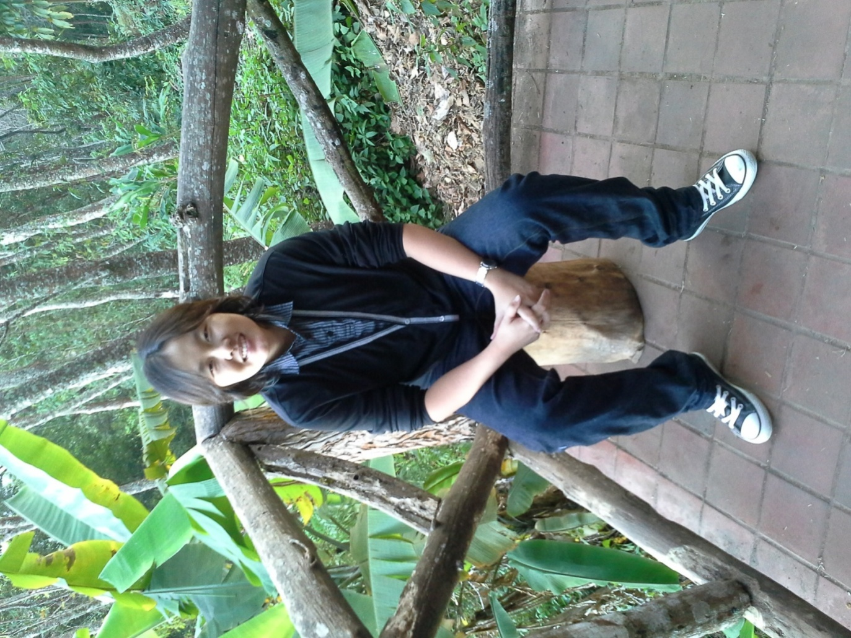 ประมวลจัดการเรียนรู้ของวิชาธรรมชาติฯ ชั้น ๕ ที่ผ่านมานั้น ยังถือว่าไม่สมบูรณ์เท่าที่ควร เนื่องจากยังมีรายละเอียดที่ยังสามารถใส่เพิ่มเติมลงไปได้อีก เช่น รายละเอียดการทดลองต่างๆ หรือสื่อที่ได้ใช้ในแต่ละคาบ เป็นต้น ในปีการศึกษา ๒๕๕๗ ที่กำลังจะมาถึงนี้ ครูอุ้ยตั้งเป้าหมายกับตัวเองไว้ว่า จะจัดทำประมวลการเรียนรู้ของวิชาธรรมชาติอย่างละเอียดให้เสร็จสิ้นก่อนเปิดภาคเรียน เนื่องจากเล็งเห็นแล้วว่าจะเป็นประโยชน์ในการจัดทำแผนรายคาบ และการจัดกระบวนการเรียนรู้ของครูอย่างแน่นอน

**ปัณณทัต แข็งแรง**

**ครูธรรมชาติศึกษาและประยุกต์วิทยา ชั้น ๕**